Lista de materiales para 3º año 2026

- Cuaderno de clases tapa dura color verde.

- Cuaderno de tarea tapa dura color amarillo.

- Cuaderno de inglés tapa dura color rojo.

- Cartuchera completa.

- 1 cartulina entretenida a elección.

- 1 papel afiche de color claro.

- 1 block de hojas de colores tipo "El Nene".

- 1 block de hojas blancas tipo "El Nene".

- 30 hojas blancas tamaño A4.

- Manual “LECHUGA el loro que canta, baila y madruga”. Editorial: Mandioca.

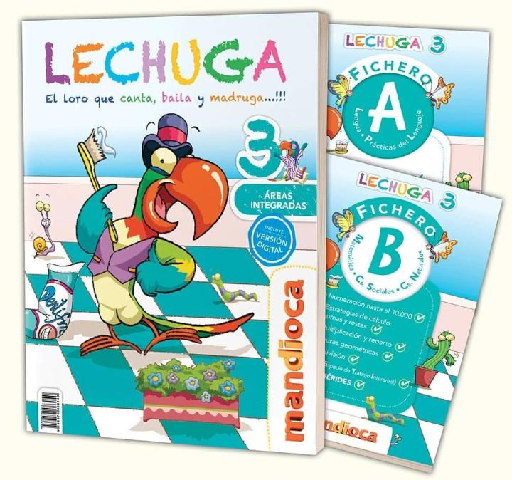

SI DESEAN REALIZAR LA COMPRA COMUNITARIA DEJAMOS AQUÍ EL TELEFONO DEL PROMOTOR
MARTIN BALOO 011-73701090

